**Disciplina**:

**Prof**.:

**Aluno(a)**: Rhayna Helida Silva Alho

**Algoritmo de Bhaskara**

1. **Código:**

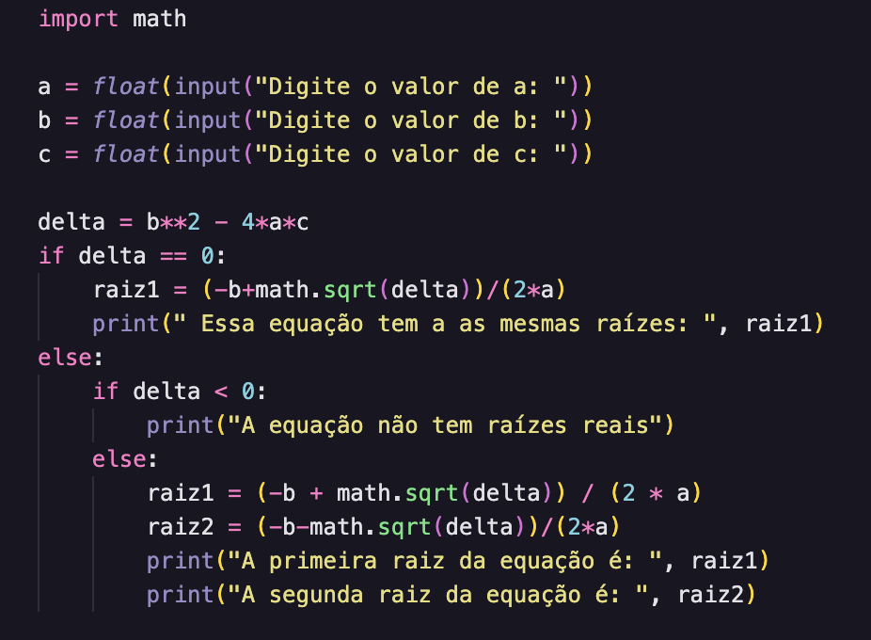

Esse código em Python tem como objetivo resolver uma equação quadrática da forma ( ax^2 + bx + c = 0 ), onde a, b , e c são coeficientes fornecidos pelo usuário. A resolução é baseada no cálculo do discriminante (ou delta), que determina a quantidade e o tipo de raízes que a equação possui (reais ou complexas). Com isso, o código identifica e exibe as raízes reais da equação, caso existam, ou informa que não há raízes reais quando o discriminante é negativo.

1. **Explicando o funcionamento:**



Aqui, importamos a biblioteca math, que fornece funções matemáticas, como sqrt (raiz quadrada), necessária para o cálculo das raízes da equação.

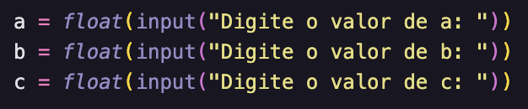

Essas três linhas solicitam ao usuário que insira os valores dos coeficientes a, b e c. A função input lê o valor como uma string, e float converte essa string para um número decimal (tipo float).



Essa linha calcula o valor de delta, também chamado de discriminante da equação quadrática, que é dado pela fórmula Δ=b2−4acΔ=b2−4ac. O discriminante indica o número de raízes reais da equação:

* Se delta > 0, há duas raízes reais diferentes.
* Se delta == 0, há uma raiz real dupla.
* Se delta < 0, não há raízes reais (as raízes são complexas).

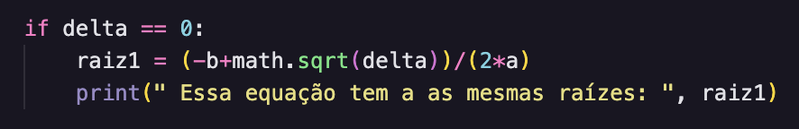

Neste bloco if, verificamos se delta é igual a zero. Nesse caso, a equação tem uma raiz real dupla (ou seja, uma única solução repetida).

* Calculamos a raiz usando a fórmula x=−b±Δ2ax=2a−b±Δ​​, mas como Δ=0Δ=0, não precisamos do termo ±, e apenas a fórmula (-b + math.sqrt(delta)) / (2 * a) é usada.
* math.sqrt(delta) retorna a raiz quadrada de delta.
* O valor da raiz é armazenado em raiz1, e a raiz é exibida na tela com print.

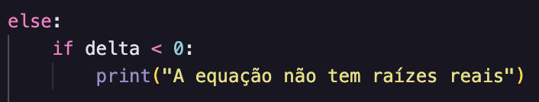

Esse bloco else é executado se delta não for zero. Em seguida, verificamos se delta é negativo (delta < 0). Se for, a equação não possui raízes reais, então exibimos a mensagem "A equação não tem raízes reais". Isso ocorre porque um discriminante negativo gera raízes complexas (envolvendo números imaginários).

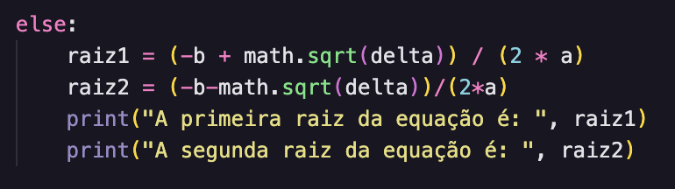

Este último bloco else é executado quando delta > 0, ou seja, a equação tem duas raízes reais distintas.

* Calculamos a primeira raiz raiz1 usando a fórmula x1=−b+Δ2ax1​=2a−b+Δ​​.
* Calculamos a segunda raiz raiz2 usando a fórmula x2=−b−Δ2ax2​=2a−b−Δ​​.
* Em seguida, print exibe os valores de raiz1 e raiz2.